ストレスや不安を感じるときは、日々の生活の中で、一息ついて穏やかな時間を感じることができる、物理的なリマインダーを持っておくことをお勧めします。そこで、手触りのある貼り直しが可能なステッカーをデザインしました。5月の1か月間、ご注文していただけます。御社の皆様が一日のストレスから解放され、穏やかな時を過ごせるよう、この独自のリマインダーをご活用ください。

**ステッカー：各カラーサークルをなぞってください（Optum商標）**

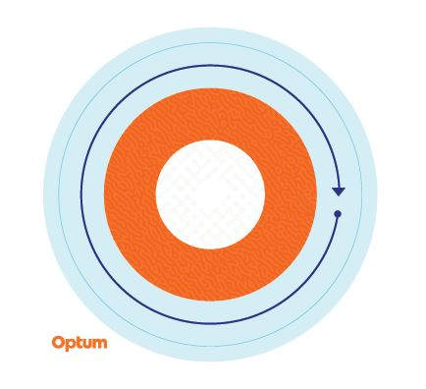

外側のリングから内側に向かってそれぞれの色をゆっくりとなぞり、手触りの変化を感じながら深呼吸します。必要に応じて何度でも繰り返してください。

このステッカーは貼り直しが可能なビニール製で、水筒やノートパソコン、デスクなどに貼っていただけます。さまざまな面に貼り直せるので、お好みの場所を見つけてください。

ステッカーは1箱100枚入りです。従業員数の約10%に相当する数、または2000枚までのいずれか少ない枚数を注文してください。数に限りがあるため、ご注文は先着順となります。ステッカーの送付先は1か所です**。**

**ステッカーの注文をご希望の場合は、注文数、送付先住所、連絡先氏名、電話番号を添えて、担当のアカウント管理チームまでご連絡ください。**

このステッカーは、定期的なストレスや不安にご自身で対処する目的でお使いいただくもので、医療行為に代わるものではありません。ストレスや不安が持続し、うまく対処できない場合は、医師やメンタルヘルスの専門家にご相談ください。